AuditMate
업무망(오프라인) 설치·사용 매뉴얼
AI 감사업무 도우미를 인터넷이 없는 내부 업무망에서 쓰는 방법
항목 | 내용
대상 | 감사실 감사역, 업무망 PC·서버 담당자
버전 / 작성일 | 1.0 / 2026-11-12
관련 문서 | OFFLINE.md(개발 정리 문서), PRD.md(기획서)
앱 주소 (온라인 방식, 대응표 만들 때) | https://auditmate-ten.vercel.app

이 매뉴얼의 시험 범위
화면과 동작은 가상 데이터로 시험한 결과를 바탕으로 만들었습니다(대부계약 1,000건, 실태조사 3,606건).
업무망 PC에서의 실제 설치는 아직 해 보지 않았습니다. 처음 설치할 때는 4장의 "잘 켜졌는지 시험"을 꼭 먼저 해 보세요.

이 매뉴얼은 이렇게 읽으세요
처음 설치하는 분: 1장 → 2장 → 3장 → 4장 → 5장 순서대로.
이미 설치되어 점검만 하는 분: 5장(오프라인으로 점검하기)과 6장(대응표 고치기)만 보세요.
막혔을 때: 8장(문제가 생겼을 때)을 찾아보세요. 맨 뒤에 체크리스트와 용어 풀이가 있습니다.

차례
장 | 제목 | 누가 하나요?
1 | 먼저 알아 두기 (오프라인 방식이란?) | 모두
2 | 1단계. 인터넷이 되는 PC에서 준비하기 | 인터넷 PC 담당자
3 | 2단계. 업무망으로 반입하기 | 반입 담당자
4 | 3단계. 업무망 PC에 설치하고 켜기 | 업무망 PC 담당자
5 | 4단계. 오프라인으로 점검하기 | 감사역
6 | 대응표에 없는 문장 처리하기 | 감사역
7 | 여러 명이 함께 쓰기 (서버 1대) | 업무망 서버 담당자
8 | 문제가 생겼을 때 | 모두
9 | 기관에 확인할 것과 보안 주의 | 모두
부록 A | 반입·설치 체크리스트 (18단계) | 담당자
부록 B | 용어 풀이 | 모두

1장. 먼저 알아 두기

1-1. AuditMate가 하는 일
AuditMate는 대부계약 현황과 실태조사 내역 두 엑셀 보고서를 대장번호로 짝지어, 실제 이용현황이 대부목적과 맞는지 점검해 주는 프로그램입니다. 결과는 원본 엑셀에 실태조사 이용현황·점검결과·판정사유 열 3개만 덧붙인 파일로 내려받습니다.

1-2. 온라인 방식과 오프라인 방식
 | 온라인 방식 | 오프라인 방식 (이 매뉴얼)
이용현황 분류 | AI가 문장을 읽고 분류 | AI를 쓰지 않고 올린 대응표에 적힌 분류를 그대로 사용
인터넷 | 필요 | 필요 없음 (업무망에서 사용 가능)
대응표에 없는 문장 | AI가 새로 분류 | "판단 불가"로 두고 점검결과를 "검토 필요"로 표시
주로 쓰는 곳 | 대응표를 처음 만들 때 | 업무망에서 실제 점검할 때

핵심 아이디어
인터넷이 되는 곳에서 온라인 방식으로 대응표를 한 번 만들고, 그 대응표를 업무망으로 가져가 오프라인 방식으로 점검합니다. 대응표에 있는 문장은 AI 없이도 항상 같은 결과가 나옵니다.

1-3. 전체 흐름
단계 | 어디서 | 무엇을
1단계 | 인터넷이 되는 PC | 프로그램 묶음(반입용 폴더) 만들기 + 대응표 만들기
2단계 | 반입 절차 | 압축 파일·Node.js 설치 파일·대응표를 업무망으로 가져가기
3단계 | 업무망 PC | Node.js 설치 → 압축 풀기 → 실행하기
4단계 | 업무망 PC | 브라우저에서 오프라인 방식으로 점검하고 엑셀 내려받기

1-4. 준비물
준비물 | 설명 | 누가 준비
AuditMate 반입용 폴더 (압축 파일) | offline-package 폴더를 압축한 파일. 약 24MB | 인터넷 PC 담당자
Node.js 설치 파일 | 업무망 PC의 운영체제에 맞는 LTS 버전. 이 앱은 Node.js 26에서 시험했습니다 | 인터넷 PC 담당자
대응표 엑셀 (대응표.xlsx) | "이용현황 문장 → 분류" 표. 온라인 방식으로 만듭니다 | 감사역
점검할 엑셀 2개 | 대부계약 현황, 실태조사 내역 (xlsx·xls·csv·txt) | 감사역
반입 승인 | 압축 파일, Node.js 설치 파일, 대응표 3가지 모두 승인 필요 | 기관 절차

2장. 1단계 — 인터넷이 되는 PC에서 준비하기

2-1. 반입용 폴더 만들기
프로젝트 담당자가 인터넷이 되는 개발 PC에서 합니다. 명령 한 줄이면 됩니다.
- AuditMate 프로젝트 폴더를 엽니다 (package.json이 있는 폴더).
- 명령 창(터미널)에서 아래 명령을 실행합니다. 1~2분 걸립니다.
npm run package:offline
- 마지막에 "완료: …\offline-package (24.4MB)"라고 나오면 성공입니다. 중간의 "비밀 값 파일 검사"가 통과했다는 뜻입니다.
- 프로젝트 폴더 안에 `offline-package` 폴더가 생겼는지 확인합니다.
- offline-package 안에 `.env`라는 이름의 파일이 없는지 눈으로 한 번 더 확인합니다. (.env가 보이면 반입하지 말고 담당자에게 알리세요.)
- offline-package 폴더를 통째로 압축합니다. 예: AuditMate-업무망.zip (약 24MB).
꼭 지키세요
.next/standalone 폴더를 직접 가져가지 마세요. 그 폴더에는 비밀 키 파일(.env)이 함께 복사될 수 있습니다.
반드시 위 명령으로 만든 `offline-package` 폴더만 쓰세요. 이 폴더는 비밀 값 파일을 빼고 만들어집니다.

2-2. 대응표 만들기 (온라인 방식)
대응표는 "이용현황 문장 → 분류" 목록입니다. AI가 분류한 결과를 내려받아 두었다가 업무망에서 다시 씁니다.
- 인터넷이 되는 PC에서 브라우저로 AuditMate에 접속합니다 (https://auditmate-ten.vercel.app).
- 첫 화면에서 "대부목적 위반 점검"을 고릅니다.
- 「대부계약 현황」과 「실태조사 내역」 파일을 올립니다.
- 점검 방식은 온라인을 고르고 점검 실행을 누릅니다.
- 결과가 나오면 "대응표 엑셀 내려받기" 버튼을 눌러 대응표.xlsx를 저장합니다.
실제 자료를 쓰기 전에
온라인 방식은 이름·번호를 가린 이용현황 문장을 외부 AI 서비스(OpenAI)로 보냅니다. 기관에서 외부 AI로 대응표를 만드는 것이 가능하다고 확인되었지만, 실제 자료를 쓰기 전에 정보보호 담당 부서의 절차를 한 번 더 확인하세요.
대응표 파일에도 이용현황 문장이 들어 있습니다. 이름·번호는 가려지지만 제3자 이름이 일부 남을 수 있으니 반입 보안 등급을 확인하세요.

2-3. Node.js 설치 파일 준비
업무망 PC의 운영체제(Windows 등)에 맞는 Node.js LTS 설치 파일을 내려받아 둡니다(https://nodejs.org). 이 앱은 Node.js 26에서 시험했습니다. 다른 버전을 쓰면 4장의 시험을 꼭 해 보세요.

3장. 2단계 — 업무망으로 반입하기
기관의 반입 절차에 따라 아래 3가지를 승인받아 업무망으로 옮깁니다.
반입 대상 | 파일 예시 | 확인할 것
AuditMate 압축 파일 | AuditMate-업무망.zip (약 24MB) | .env가 들어 있지 않은지
Node.js 설치 파일 | node-v…-x64.msi 등 | 업무망 PC의 운영체제와 맞는지
대응표 엑셀 | 대응표.xlsx | 반입 보안 등급 (이용현황 문장 포함)

- 반입 승인을 받습니다 (3가지 모두).
- 반입한 파일이 손상되지 않았는지 기관 방식대로 확인합니다 (예: 파일 크기·해시값 비교).

4장. 3단계 — 업무망 PC에 설치하고 켜기

4-1. Node.js 설치
- 반입한 Node.js 설치 파일을 실행해 설치합니다 (기본 설정 그대로 "다음"을 눌러도 됩니다).
- 시작 메뉴에서 명령 프롬프트를 열고 아래 명령을 입력합니다. 버전 숫자가 나오면 설치된 것입니다.
node -v

4-2. AuditMate 압축 풀기
AuditMate-업무망.zip을 원하는 폴더에 풉니다. 폴더 이름에 한글·공백이 있어도 되지만, 짧은 경로(예: C:\AuditMate)를 권장합니다.

4-3. 실행하기
- 풀어 낸 폴더 안의 `실행.bat`을 더블클릭합니다.
- 검은 창이 열리고 서버가 켜지면, 잠시 뒤 기본 브라우저가 자동으로 열려 AuditMate 첫 화면이 나옵니다.
- 이 검은 창은 점검하는 동안 닫지 마세요. 창을 닫으면 프로그램이 꺼집니다.
Windows가 아닌 경우
Linux·Mac에서는 sh start.sh로 실행합니다. 이 경우에도 브라우저가 자동으로 열립니다.

4-4. 브라우저에서 열기
브라우저는 자동으로 열립니다. 열리지 않으면 검은 창에 표시된 주소(보통 아래 주소)를 브라우저 주소창에 직접 입력하세요. 3000번이 이미 쓰이고 있으면 3001, 3002… 번호가 자동으로 쓰이고, 검은 창에 그 주소가 나옵니다.
http://localhost:3000
처음에는 남색 바탕의 AuditMate 인트로가 잠깐 나온 뒤(건너뛰려면 화면을 클릭) 첫 화면이 열립니다. 왼쪽 위 AuditMate 로고를 누르면 인트로를 다시 볼 수 있습니다.
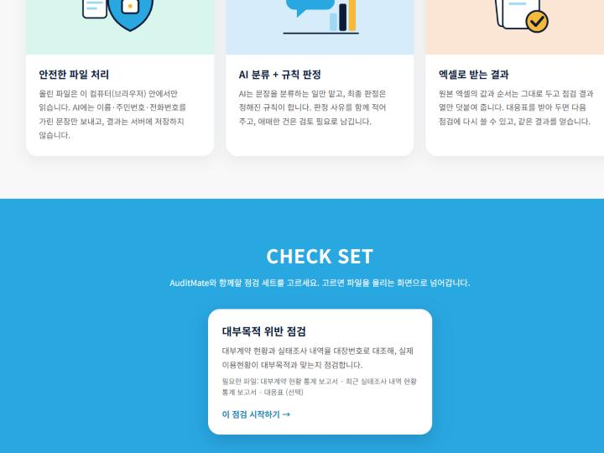
그림 1. 첫 화면 — 아래쪽 "CHECK SET"에서 점검 세트를 고릅니다

4-5. 잘 켜졌는지 시험해 보기 (처음 한 번)
실제 자료를 올리기 전에 샘플로 동작을 확인합니다. 샘플 파일은 프로그램에 들어 있어서 인터넷이 없어도 됩니다.
- 첫 화면에서 "이 점검 시작하기"를 누릅니다.
- "샘플 파일 자동으로 넣기" 버튼을 누릅니다. 대부계약 현황과 실태조사 내역 샘플이 두 칸에 들어가고, 칸마다 행 수가 표시됩니다.
- "대응표 샘플 넣기" 버튼을 누르면 샘플 대응표가 대응표 칸에 들어갑니다.
- 점검 방식을 오프라인으로 고르고 점검 실행을 누릅니다.
- 결과가 나오고 엑셀 내려받기가 되면 설치가 잘 된 것입니다.
샘플 시험의 결과 (이 반입용 폴더 기준)
이 반입용 폴더의 샘플은 개인정보를 지운 실제 형식 시험 데이터입니다(대부계약 13,955행, 실태조사 50,277행, 대응표 4,725문장).
샘플 파일과 샘플 대응표를 함께 넣고 오프라인으로 점검하면 정상 12,425 · 부적정 495 · 검토 필요 1,029 · 대조 불가 6이 나옵니다 (몇 초 이내).
대응표를 넣지 않고 오프라인으로 돌리면 이용현황이 있는 행이 모두 "검토 필요"가 나옵니다. 이것도 정상입니다(분류할 대응표가 없기 때문입니다).

샘플 파일은 업무망 안에서만
이 폴더의 샘플 데이터는 개인정보를 지웠더라도 실제 형식의 시험 데이터입니다. 업무망 안에서만 쓰고 밖으로 반출하지 마세요. (인터넷에 공개된 AuditMate 사이트의 샘플은 가상 데이터입니다.)

5장. 4단계 — 오프라인으로 점검하기
실제 업무에서 쓰는 순서입니다. 화면은 위에서 아래로 1 파일 올리기 → 2 점검 실행 → 3 진행 상황 → 4 결과 순서로 되어 있습니다.

5-1. 파일 올리기 (1번 영역)
- 대부계약 현황 칸에 대부계약 현황 엑셀을 끌어다 놓거나 "파일 고르기"로 올립니다.
- 실태조사 내역 칸에 실태조사 내역 엑셀을 올립니다. (두 칸을 바꿔 올려도 프로그램이 알아서 맞춥니다.)
- 대응표 칸에 반입한 대응표.xlsx를 올립니다. 올라가면 "대응표 · 97개 문장"처럼 문장 수가 표시됩니다.
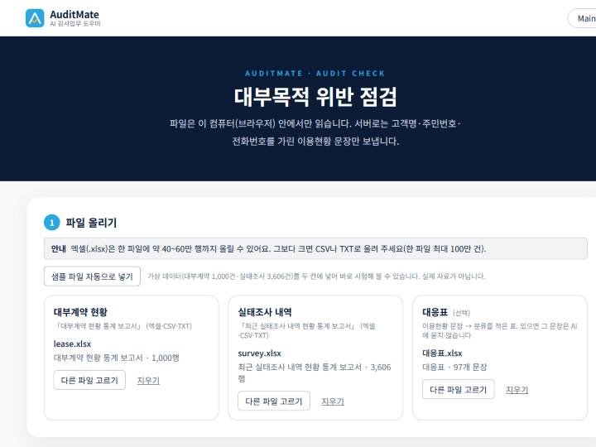
그림 2. 파일 올리기 — 세 칸에 파일이 올라간 모습 (가상 샘플 화면 예시, 반입용 폴더의 샘플은 행 수가 다릅니다)
알아 두세요
파일은 이 컴퓨터(브라우저) 안에서만 읽습니다. 서버로 보내지 않습니다.
필수 열이 하나라도 없으면 빠진 열 이름을 알려 주고 점검을 시작하지 않습니다. (대부계약: 대장번호·대부목적·상세용도 / 실태조사: 대장번호·실태조사일자·이용현황)
엑셀(.xlsx)은 한 파일 약 40~60만 행까지 올릴 수 있습니다. 더 크면 CSV나 TXT로 올리세요(한 파일 최대 100만 건).

5-2. 점검 방식 고르고 실행하기 (2번 영역)
- 오프라인을 누릅니다. 선택하면 남색으로 바뀌고 "AI 없이 대응표만 씁니다 (업무망용)"이라는 설명이 나옵니다.
- 점검 실행을 누릅니다. 점검 중에는 이 창을 닫지 마세요(닫으려 하면 경고가 뜹니다).
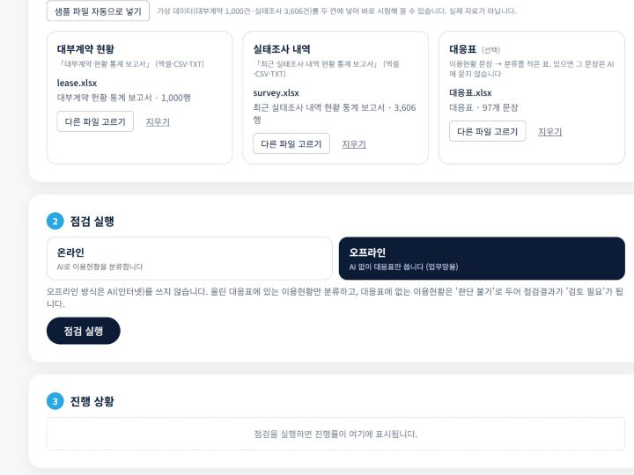
그림 3. 점검 방식 선택 — 오프라인을 고른 모습

5-3. 결과 보기 (4번 영역)
점검이 끝나면 요약, 유형별 집계, 목록이 나옵니다.
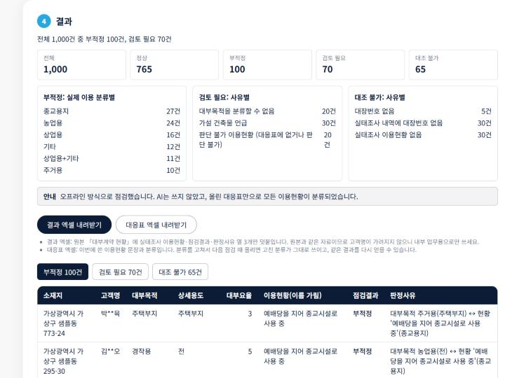
그림 4. 결과 화면 — 요약, 내려받기 버튼, 부적정 목록 (가상 샘플 결과 예시, 건수는 데이터마다 다릅니다)
점검결과 | 뜻
정상 | 이용현황이 대부목적과 맞음 (여러 용도가 섞여 있어도 대부목적이 하나라도 있으면 정상)
부적정 | 이용현황의 용도 중 대부목적과 같은 것이 하나도 없음 → 위반 의심
검토 필요 | 사람이 직접 확인해야 함 (대부목적을 분류할 수 없음 / 가설 건축물 언급 / 판단 불가 이용현황)
대조 불가 | 짝을 찾을 수 없음 (대장번호가 없거나, 실태조사에 없거나, 이용현황이 비어 있음)

목록 위의 부적정 / 검토 필요 / 대조 불가 탭을 눌러 종류별로 볼 수 있고, 한 쪽에 100건씩 보입니다. 각 줄에는 소재지, 고객명(가운데 글자는 가림), 대부목적, 상세용도, 대부요율, 이용현황, 점검결과, 판정사유가 나옵니다.
결과 화면 아래쪽 안내
오프라인 방식으로 점검하면 "올린 대응표만으로 모든 이용현황이 분류되었습니다" 또는 "대응표에 없는 이용현황 N개 문장은 판단 불가로 두었습니다" 안내가 나옵니다.

5-4. 엑셀 내려받기
- 결과 엑셀 내려받기: 원본 「대부계약 현황」 파일에 실태조사 이용현황·점검결과·판정사유 열 3개가 맨 오른쪽에 덧붙은 엑셀입니다. 원본의 값과 행 순서는 바뀌지 않습니다.
- 대응표 엑셀 내려받기: 이번 점검에 쓴 "이용현황 문장 → 분류" 표입니다. 분류를 고쳐서 다음 점검에 다시 올릴 수 있습니다.
결과 엑셀은 내부 업무용으로만
결과 엑셀은 원본과 같은 자료라서 고객명이 가려지지 않습니다. 외부로 내보내거나 공유하지 마세요. 점검 결과와 대응표는 프로그램에 저장되지 않고, 내려받은 파일로만 남습니다.

6장. 대응표에 없는 문장 처리하기
새로운 표현의 이용현황이 생기면 대응표에 없어서 "판단 불가"(검토 필요)가 됩니다. 아래 순서로 분류를 채워 다시 점검합니다.
- 결과 화면에서 대응표 엑셀 내려받기를 눌러 새 대응표를 받습니다. (이번 점검에 쓴 문장이 모두 들어 있고, 대응표에 없던 문장은 "판단 불가"로 적혀 있습니다.)
- 엑셀로 열어서 분류가 "판단 불가"인 줄을 찾아 분류 칸에 올바른 분류를 적습니다.
- 저장한 뒤, 5장처럼 다시 올리고 오프라인으로 점검합니다. 고친 분류가 그대로 쓰입니다.
분류 칸에 적을 수 있는 값 | 설명
농업용 / 주거용 / 상업용 / 종교용지 / 기타 | 5가지 용도 중 하나
판단 불가 | 용도를 알 수 없음 (점검결과는 "검토 필요")
농업용+주거용 처럼 +로 이은 값 | 한 문장에 용도가 섞여 있을 때. 쉼표(,)나 /로 구분해도 됩니다. 대부목적이 그중 하나라도 있으면 "정상"

표를 고칠 때 주의
위 값 밖의 글자를 적으면 그 줄은 무시되고(안내 표시), 그 문장은 다시 "판단 불가"가 됩니다.
첫 줄의 열 이름(이용현황, 분류)은 바꾸지 마세요.
같은 문장이 두 번 있으면 마지막 줄이 쓰입니다.

7장. 여러 명이 함께 쓰기 (서버 1대)
업무망 서버 1대에서 프로그램을 켜 두고 여러 PC에서 접속하는 방법입니다. 서버 운영과 접속 통제는 기관 절차에 맞춰야 합니다.
- 서버에서 실행.bat을 메모장으로 열어 아래 줄을 찾습니다.
set HOSTNAME=127.0.0.1
- 127.0.0.1을 0.0.0.0으로 바꿔 저장합니다. (set HOSTNAME=0.0.0.0)
- 실행.bat을 다시 실행합니다.
- 서버 방화벽에서 3000번 포트를 점검할 PC들의 대역에만 허용합니다.
- 다른 PC의 브라우저에서 http://서버주소:3000으로 접속되는지 확인합니다.
접속 통제
이 프로그램에는 로그인이 없습니다. 주소를 아는 사람은 누구나 열 수 있으므로, 업무망 안의 허용된 PC만 접속하도록 방화벽·접근 통제를 기관 규정에 맞게 설정하세요.

8장. 문제가 생겼을 때
증상 | 원인과 해결
브라우저에서 화면이 안 열림 | 검은 창(실행 창)이 열려 있는지, 오류 문구가 없는지 확인합니다. 3000번 포트를 다른 프로그램이 쓰고 있다면 실행.bat의 set PORT=3000을 3100처럼 바꿔 다시 실행하고, 주소도 http://localhost:3100으로 엽니다.
node를 찾을 수 없다고 나옴 | Node.js가 설치되지 않았거나 설치 직후 명령 창을 새로 열지 않았습니다. 명령 창을 닫았다 다시 열고 node -v를 확인하세요.
검은 창이 바로 닫힘 | 실행.bat을 명령 프롬프트에서 직접 실행하면 오류 문구를 볼 수 있습니다. 압축이 완전히 풀렸는지(server.js가 있는지) 확인하세요.
점검할 때 AI 관련 오류가 나옴 | 점검 방식이 오프라인인지 확인하세요. 오프라인에서는 AI를 부르지 않습니다. (온라인 방식은 업무망에서 쓸 수 없습니다.)
"빠진 열" 안내가 나옴 | 엑셀의 제목 줄에 필수 열 이름이 정확히 있는지 확인하세요. 대부계약: 대장번호·대부목적·상세용도 / 실태조사: 대장번호·실태조사일자·이용현황
거의 모든 행이 "검토 필요" | 대응표를 올리지 않았거나, 올린 대응표에 이번 문장이 거의 없는 경우입니다. 6장처럼 대응표를 보강하세요.
"파일이 매우 큽니다" 확인 창 | 엑셀은 약 60MB, CSV·TXT는 약 300MB를 넘으면 경고합니다. 메모리가 부족하면 CSV로 올리세요. 엑셀 200MB, CSV 1GB를 넘으면 올릴 수 없습니다.
서버를 켠 뒤 public 폴더에 넣은 파일이 안 보임 | 서버를 껐다 켜세요(검은 창을 닫고 실행.bat 다시 실행).
점검 중 창을 닫았음 | 점검은 처음부터 다시 실행해야 합니다 (이어서 하기는 없습니다).

9장. 기관에 확인할 것과 보안 주의

9-1. 반입 전 확인 (기관 확인 완료 + 실제 절차)
- 외부 AI 서비스로 가린 문장을 보내 대응표를 만드는 일, 업무망에 Node.js와 이 프로그램을 반입하는 일은 가능하다고 확인되었습니다. 실제 반입 절차·소요 기간은 담당 부서에 확인하세요.
- 대응표 파일의 반출입 보안 등급을 확인하세요 (이용현황 문장이 들어 있습니다).
- 여러 명이 쓸 때 접속 통제와 접속 기록이 필요한지 확인하세요.

9-2. 사용할 때 주의
- 업무망에는 OpenAI 키(.env)를 두지 마세요. 오프라인 방식은 키가 필요 없습니다.
- 결과 엑셀에는 고객명이 그대로 들어 있습니다. 내부 업무용으로만 쓰세요.
- AI(온라인 방식)는 이용현황을 잘못 분류할 수 있습니다. 애매한 문장은 "검토 필요"로 남기고, 사람이 대응표에서 고칠 수 있습니다.
- 점검 결과와 대응표는 프로그램에 저장되지 않습니다. 필요한 파일은 내려받아 보관하세요.

부록 A. 반입·설치 체크리스트
하나씩 끝낼 때마다 ☐에 표시하세요 (인쇄해서 써도 됩니다).

A. 인터넷이 되는 PC에서 (준비)
☐ 1. 최신 코드 확인: npm run lint, npm run build가 통과하는지.
☐ 2. npm run package:offline 실행 → offline-package 폴더 생성 ("비밀 값 파일 검사" 통과 메시지 확인).
☐ 3. offline-package 안에 .env가 없는지 눈으로 한 번 더 확인 (.env가 보이면 반입 금지).
☐ 4. 폴더 전체를 압축 (예: AuditMate-업무망.zip, 약 24MB).
☐ 5. Node.js 설치 파일 준비 (업무망 PC의 운영체제에 맞는 LTS).
☐ 6. 대응표 만들기: 온라인 방식으로 점검 → 대응표 엑셀 내려받기. 반입 보안 등급 확인.

B. 반입 (기관 절차)
☐ 7. 반입 승인: 압축 파일, Node.js 설치 파일, 대응표 엑셀 (3가지 모두).
☐ 8. 반입한 파일의 무결성 확인 (기관 방식대로).

C. 업무망 PC/서버에서 (설치와 확인)
☐ 9. Node.js 설치 → 명령 창에서 node -v로 버전이 나오는지.
☐ 10. 압축을 풀어 짧은 경로의 폴더에 둠.
☐ 11. 실행.bat 더블클릭 → 검은 창이 열리고 잠시 뒤 브라우저가 자동으로 열림.
☐ 12. 브라우저에 인트로 후 첫 화면이 보이는지 (안 열리면 검은 창의 주소, 보통 http://localhost:3000을 직접 입력).
☐ 13. 점검 세트 선택 → 샘플 파일 자동으로 넣기 → 대응표 샘플 넣기 → 오프라인 → 점검 실행 → 결과(정상 12,425·부적정 495·검토 필요 1,029·대조 불가 6)와 엑셀 내려받기 확인.
☐ 14. 실제 자료: 대부계약·실태조사 파일과 대응표를 올리고 오프라인으로 점검.
☐ 15. "판단 불가" 중 대응표에 없는 문장은 대응표에 분류를 적어 다시 올려 재점검 (6장).

D. 여러 명이 쓸 때 (서버 1대)
☐ 16. 실행.bat의 HOSTNAME을 0.0.0.0으로 바꾸고 방화벽에서 3000번 포트를 해당 대역에만 허용.
☐ 17. 다른 PC에서 http://서버주소:3000 접속 확인.
☐ 18. 접속 통제·기록이 필요한지 기관 규정 확인 (이 앱에는 로그인이 없음).

부록 B. 용어 풀이
용어 | 쉬운 설명
AuditMate | 이 프로그램의 이름. 대부계약과 실태조사를 대조해 대부목적 위반을 점검합니다.
오프라인 방식 | AI(인터넷)를 쓰지 않고 대응표만으로 점검하는 방식. 업무망용.
온라인 방식 | AI가 이용현황 문장을 분류하는 방식. 대응표를 처음 만들 때 씁니다.
대응표 | "이용현황 문장 → 분류"를 적은 엑셀 표. 한 번 만들어 두면 같은 문장에 항상 같은 분류를 씁니다.
판단 불가 | 용도를 알 수 없다는 뜻의 분류. 점검결과는 "검토 필요"가 됩니다.
Node.js | 이 프로그램을 실행하는 데 필요한 기본 프로그램(실행 환경). 업무망 PC에 한 번 설치합니다.
반입용 폴더 (offline-package) | 프로그램 실행에 필요한 파일만 모은 폴더. 비밀 값 파일은 들어 있지 않습니다.
localhost | "지금 이 컴퓨터"를 가리키는 주소. http://localhost:3000은 이 PC에서 켠 프로그램을 연다는 뜻.
포트(3000) | 한 컴퓨터에서 여러 프로그램을 구분하는 번호. 충돌하면 3100처럼 다른 번호로 바꿉니다.

